**Fiche 5a**

Filets d’objets à 3D

**Filet A**

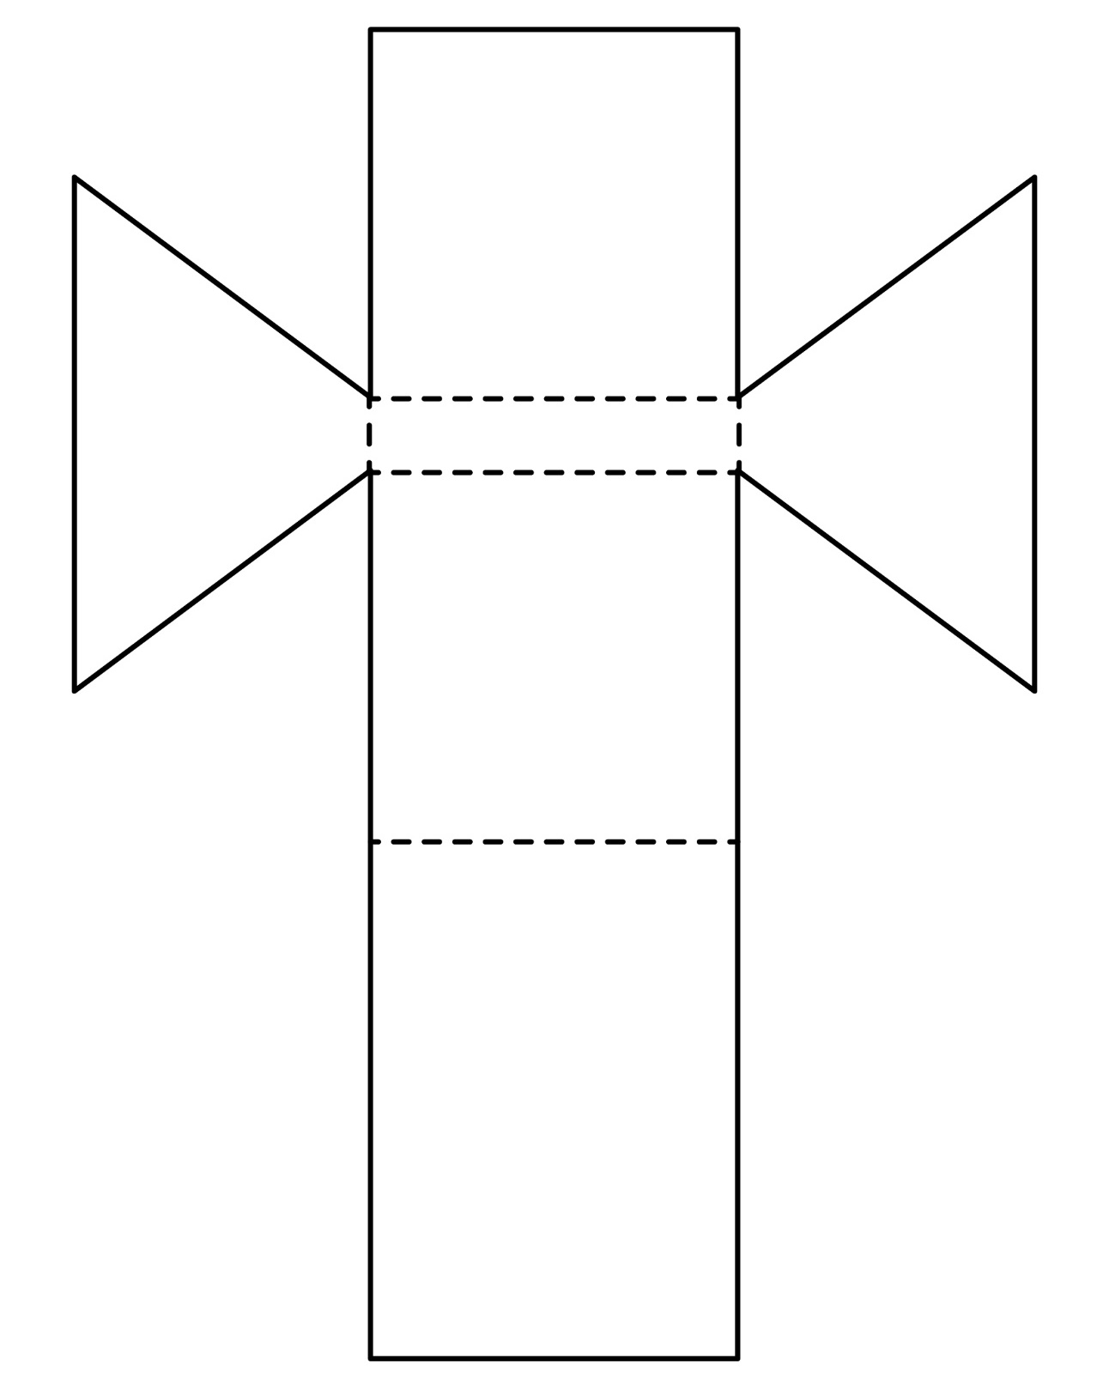

**Fiche 5b**

Filets d’objets à 3D (suite)

**Filet B**

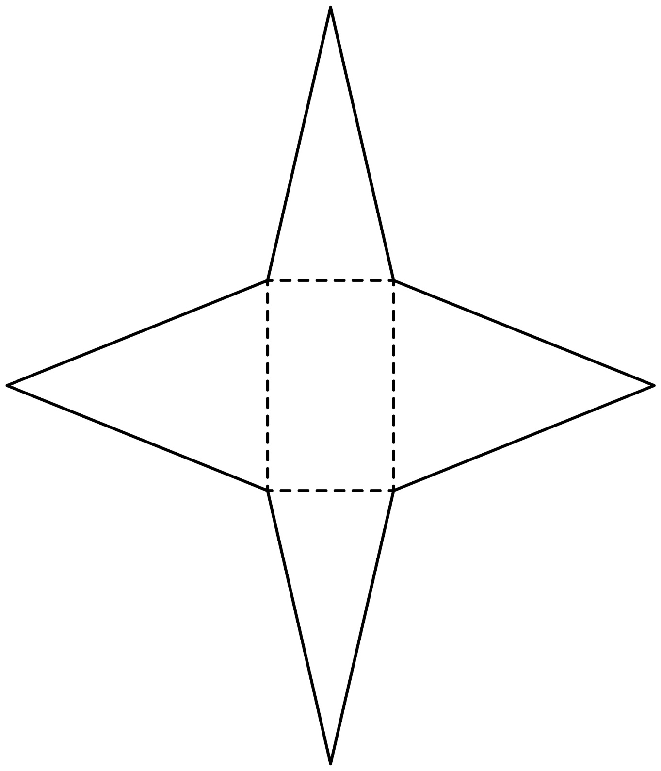

**Fiche 5c**

Filets d’objets à 3D (suite)

